这个方法可牛比了。这么说吧，vue.js是通过它实现双向绑定的。俗称属性拦截器。而且专门用来监控对象属性变化的Object.observe方法也被草案发起人撤回
干货在后面，绝对惊喜。

首先看一下官方的定义：
Object.defineProperty()
方法会直接在一个对象上定义一个新属性，或者修改一个已经存在的属性， 并返回这个对象。
语法
Object.defineProperty(obj,prop,descriptor)
参数
obj 需要定义属性的对象。
prop 需定义或修改的属性的名字。
descriptor 将被定义或修改的属性的描述符。
返回值
返回传入函数的对象，即第一个参数obj

对象里目前存在的属性描述符有两种主要形式：数据描述符和存取描述符。数据描述符是一个拥有可写或不可写值的属性。存取描述符是由一对 getter-setter 函数功能来描述的属性。描述符必须是两种形式之一；不能同时是两者。
数据描述符和存取描述符均具有以下可选键值：

configurable 当且仅当该属性的 configurable 为 true 时，该属性描述符才能够被改变，也能够被删除。默认为 false。
enumerable 当且仅当该属性的 enumerable 为 true 时，该属性才能够出现在对象的枚举属性中。默认为 false。

数据描述符同时具有以下可选键值：
value 该属性对应的值。可以是任何有效的 JavaScript 值（数值，对象，函数等）。默认为 undefined。
writable 当且仅当该属性的 writable 为 true 时，该属性才能被赋值运算符改变。默认为 false。

存取描述符（第三个参数对象）同时具有以下可选键值：
get 一个给属性提供 getter 的方法，如果没有 getter 则为undefined。当我们读取某个属性的时候，其实是在对象内部调用了该方法，此方法必须要有return语句。该方法返回值被用作属性值。默认为 undefined。
set 一个给属性提供 setter 的方法，如果没有 setter 则为 undefined。该方法将接受唯一参数，并将该参数的新值分配给该属性。默认为 undefined。也就是说，当我们设置某个属性的时候，实际上是在对象的内部调用了该方法。
要注意的一点是：在 descriptor 中不能同时设置访问器（get 和 set）和 wriable 或 value，否则会错，就是说想用 get 和 set，就不能用 writable 或 value 中的任何一个。
get和set是我们今天要重点讨论的两个方法，先看一下他们的简单实例：
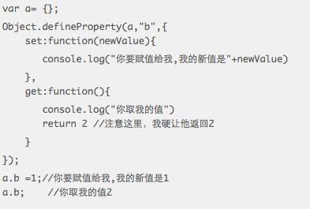

虽然我将a.b的值设置成了1，但是因为我在get方法中始终返回了2，所以a.b的值一直是2。
那么，这就好玩儿了：我们可以在页面监听某个变量，当变量发生变化的时候，我们就更新对应的视图。由数据来驱动视图的更新，是不是很熟悉？是的，vue .js的核心思想就是这个。我们写个小例子：

<div id="test">这是一个测试</div>
<script>
var view = document.getElementById("test");
var data = {};
var i=0;
Object.defineProperty(data, "b", {
set: function(newValue) {
//当data.b的值改变的时候更新＃test的视图
view.textContent=newValue;
},
get: function() {
}
});
setInterval(function(){
i++;
data["b"] = "data.b的值更新了，我要更新视图"+i;
},1000);
</script>
视图的变化过程：

最开始的视图
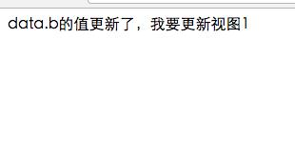
1秒后的视图
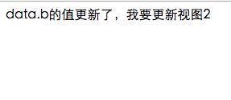
2秒后的视图

